Trường THCS Trần Phú | Giáo viên: Hoàng Tấn Thiên
BÀI 20: CHU VI VÀ DIỆN TÍCH CỦA MỘT SỐ HÌNH TRONG THỰC TIỄN (3 TIẾT)
Thời lượng thực hiện: 03 tiết (135 phút)
KẾ HOẠCH BÀI DẠY (GIÁO ÁN) CHUẨN CÔNG VĂN 5512 — HỆ THỐNG SOANKHBD
TRƯỜNG THCS TRẦN PHÚ
TỔ: TOÁN - TIN HỌC
Họ và tên giáo viên: .....................................................
KẾ HOẠCH BÀI DẠY MÔN TOÁN — LỚP 6
CHỦ ĐỀ: BÀI 20. CHU VI VÀ DIỆN TÍCH CỦA MỘT SỐ HÌNH TRONG THỰC TIỄN (3 TIẾT)
Phân phối chương trình: Tiết 6, 7, 8 — Tuần 6, 7, 8
Thời lượng thực hiện: 03 tiết (135 phút)
Bộ sách: Kết nối tri thức với cuộc sống (SGK trang 90 – 94)
I. MỤC TIÊU
1. Về kiến thức
- Nhắc lại, ghi nhớ và củng cố các công thức tính chu vi, diện tích của các hình đã học ở Tiểu học: hình vuông, hình chữ nhật, hình thang.
- Nắm vững công thức tính chu vi và khám phá cách tính diện tích của hình bình hành, hình thoi thông qua phương pháp cắt ghép hình.
- Giải quyết được các vấn đề thực tiễn gắn với tính chu vi và diện tích các tứ giác đã học: tính chi phí mua dây đèn trang trí, tính số lượng gạch lát nền nhà, tính lượng thép làm khung, tính sản lượng thóc trên thửa ruộng, tính chi phí trồng hoa và trồng cỏ,...
2. Về năng lực
a) Năng lực chung
- Tự chủ và tự học: Tự giác tìm hiểu lại các công thức đã học; chủ động chuẩn bị kéo, giấy ô vuông và thực hiện các thao tác cắt, ghép hình để khám phá diện tích hình bình hành, hình thoi.
- Giao tiếp và hợp tác: Tương tác, thảo luận nhóm hiệu quả để phân tích các bài toán thực tiễn phức tạp thành tổng các hình quen thuộc; trình bày rõ ràng lập luận toán học.
b) Năng lực đặc thù môn Toán
- Tư duy và lập luận toán học: So sánh các yếu tố kích thước (độ dài đáy, chiều cao, đường chéo) của hình bình hành, hình thoi với chiều dài, chiều rộng của hình chữ nhật sau khi cắt ghép để suy ra công thức diện tích một cách logic.
- Mô hình hóa toán học: Chuyển đổi các mô hình thực tế trong đời sống và sản xuất (mảnh vườn, mặt sàn nhà, khung cửa sổ ô thoáng, thửa ruộng bậc thang) thành các mô hình hình học tứ giác tương ứng.
- Giải quyết vấn đề toán học: Lựa chọn công thức phù hợp, khéo léo phân chia hình phẳng phức tạp thành các hình tứ giác đã học để tính toán chi phí, số lượng vật tư chính xác.
3. Về phẩm chất
- Chăm chỉ: Tích cực tham gia các hoạt động học tập, kiên trì thực hành cắt ghép hình và cẩn thận trong tính toán số học.
- Trách nhiệm: Có ý thức liên hệ bài học vào thực tiễn gia đình và đời sống, rèn luyện tính chính xác, tiết kiệm nguyên vật liệu khi đo đạc, xây dựng.
II. THIẾT BỊ DẠY HỌC VÀ HỌC LIỆU
1. Giáo viên: Kế hoạch bài dạy, bài giảng trình chiếu PowerPoint / màn hình SmartTV, thước thẳng có chia vạch, kéo cắt giấy, các mô hình tứ giác bằng bìa màu kẻ ô vuông, phiếu học tập nhóm.
2. Học sinh: SGK Toán 6 (Tập 1), vở ghi bài, thước kẻ, ê-ke, bút chì, kéo thủ công, giấy kẻ ô vuông để thực hành cắt ghép hình.
III. TIẾN TRÌNH DẠY HỌC
A. HOẠT ĐỘNG 1: KHỞI ĐỘNG (10 phút)
a) Mục tiêu:
- Tạo tâm thế hứng thú học tập cho học sinh, khơi gợi nhu cầu tìm hiểu cách tính chu vi và diện tích các hình tứ giác qua các tình huống thực tiễn sinh động (nông nghiệp, xây dựng, trang trí nội thất).
b) Nội dung:
- Quan sát hình ảnh thực tế đầu bài (SGK trang 90); thảo luận về các công việc thực tế cần dùng đến kiến thức tính chu vi và diện tích tứ giác.
c) Sản phẩm:
- Câu trả lời của học sinh về những ứng dụng của chu vi (làm hàng rào, giăng lưới, viền khung thép) và diện tích (lát nền gạch, sơn tường, tính sản lượng cây trồng).
d) Tổ chức thực hiện:
Hoạt động của GV và HS | Nội dung
+ Bước 1: Chuyển giao nhiệm vụ:  - GV: Trình chiếu hình ảnh khu vườn rau có lưới che nắng, khung cửa sổ thép, sàn nhà lát gạch hoa.  - GV: Đặt câu hỏi: "Để căng lưới che nắng cho luống rau hay làm hàng rào bao quanh khu vườn, người nông dân cần tính đại lượng nào? Khi bác thợ xây muốn lát nền nhà hay sơn một bức tường, bác cần tính đại lượng nào?"  - HS: Quan sát hình ảnh, suy nghĩ và trao đổi cặp đôi.  + Bước 2: Thực hiện nhiệm vụ:  - HS: Thảo luận nhanh trong 2 phút để tìm từ khóa thích hợp.  - GV: Quan sát, gợi mở cho học sinh sự khác biệt giữa đường bao quanh (chu vi) và phần mặt phẳng bên trong (diện tích).  + Bước 3: Báo cáo, thảo luận:  - HS: "Làm hàng rào hay viền khung cần tính chu vi; lát nền hay sơn tường cần tính diện tích."  - HS: Nêu thêm các ví dụ thực tế khác trong gia đình: may rèm cửa, mua thảm trải sàn, làm khung tranh ảnh.  + Bước 4: Kết luận, nhận định:  - GV: Nhận xét, biểu dương tinh thần quan sát của học sinh. Dẫn dắt vào bài mới: Các công thức tính chu vi, diện tích hình vuông, hình chữ nhật, hình thang các em đã biết ở Tiểu học sẽ được mở rộng sang hình bình hành, hình thoi như thế nào? Chúng ta cùng tìm hiểu Bài 20. | TÌNH HUỐNG THỰC TIỄN:  - Trong nông nghiệp và xây dựng, việc tính toán vật liệu đòi hỏi hiểu biết chính xác về chu vi và diện tích:  + Chu vi ($C$): Đo độ dài đường bao quanh (làm hàng rào quanh vườn, viền đèn trang trí, uốn khung sắt/thép,...).  + Diện tích ($S$): Đo độ lớn của bề mặt (lát nền phòng, sơn tường, phủ bạt nhà kính, gieo trồng lúa,...).  Bài học hôm nay giúp các em ôn lại công thức đã học và xây dựng công thức tính chu vi, diện tích cho hình bình hành và hình thoi.

B. HOẠT ĐỘNG 2: HÌNH THÀNH KIẾN THỨC MỚI (70 phút)
1. Hoạt động 2.1: Chu vi, diện tích của hình vuông, hình chữ nhật, hình thang (30 phút)
a) Mục tiêu:
- Nhắc lại chuẩn xác các công thức tính chu vi và diện tích của hình vuông, hình chữ nhật, hình thang đã học ở Tiểu học.
- Vận dụng thành thạo công thức để giải quyết Ví dụ 1, Ví dụ 2, Luyện tập 1 và Thử thách nhỏ.
b) Nội dung:
- Quan sát hình vẽ, hệ thống hóa công thức:
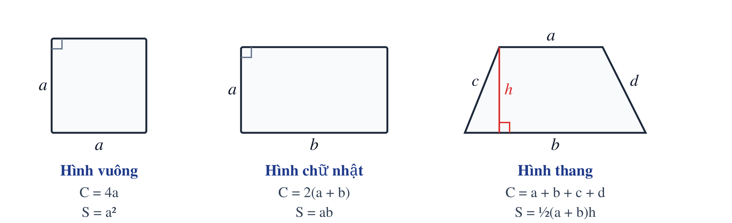
- Nghiên cứu và giải Ví dụ 1 (tính tiền mua đèn trang trí viền biển quảng cáo hình chữ nhật $5 m×10 m$).
- Nghiên cứu và giải Ví dụ 2 (tính số viên gạch vuông cạnh $40 cm$ để lát nền căn phòng $8 m×6 m$).
- Hoàn thành Luyện tập 1 (khung thép đai cột bê tông, khung bàn thép hình thang cân, sản lượng thóc thửa ruộng ghép).
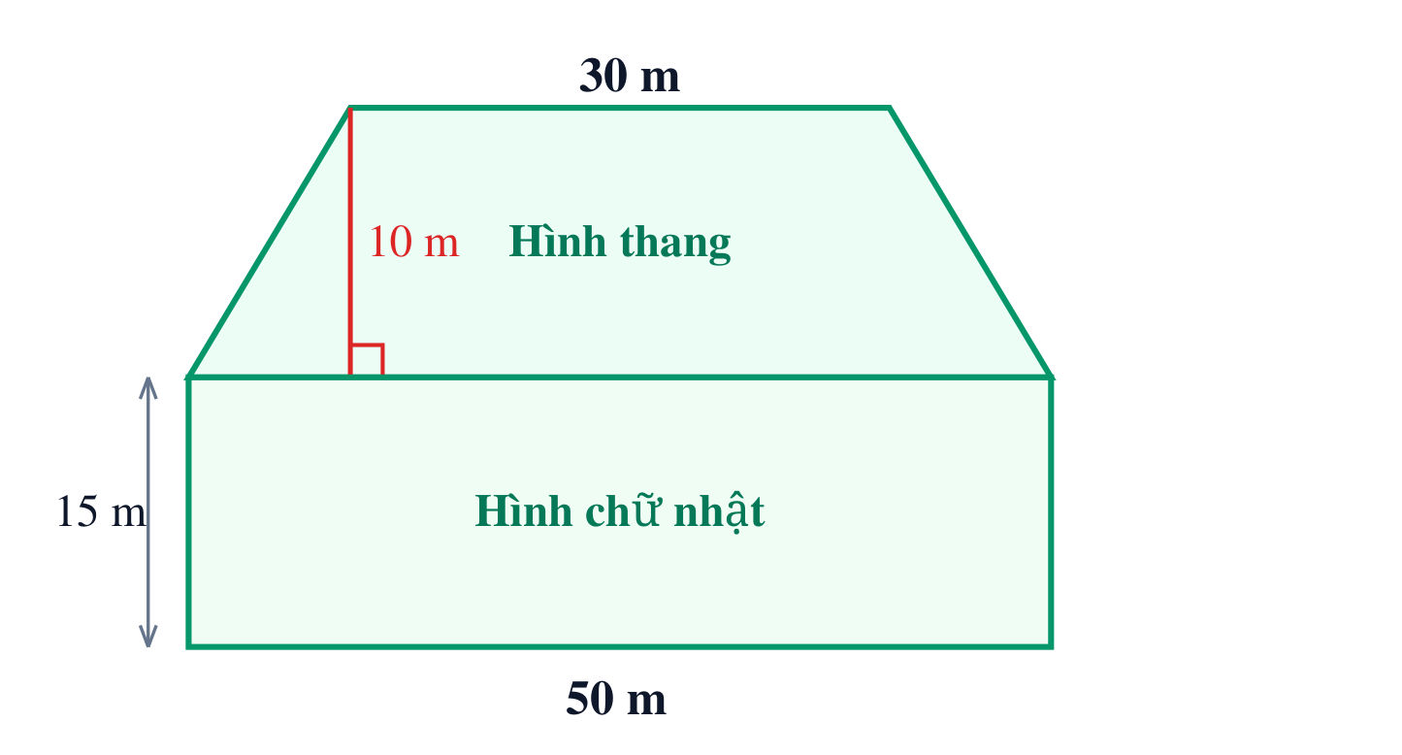
- Hoàn thành Thử thách nhỏ (tính độ dài phần làm móc treo quần áo từ dây nhôm $60 cm$).
c) Sản phẩm:
- Vở ghi hệ thống công thức $C$ và $S$ của 3 hình; lời giải chính xác Ví dụ 1, Ví dụ 2, Luyện tập 1 và Thử thách nhỏ.
d) Tổ chức thực hiện:
Hoạt động của GV và HS | Nội dung
+ Bước 1: Chuyển giao nhiệm vụ:  - GV: Treo bảng phụ / trình chiếu hình vẽ 3 hình: Hình vuông, Hình chữ nhật, Hình thang. Yêu cầu HS viết lại các công thức tính chu vi $C$ và diện tích $S$ tương ứng.  - HS: Viết nhanh công thức vào bảng con.  - GV: Yêu cầu HS làm việc cá nhân đọc Ví dụ 1, Ví dụ 2 SGK trang 90 - 91.  - GV: Chia nhóm 4 HS thảo luận Luyện tập 1 (Mục 1, 2, 3) và Thử thách nhỏ.  + Bước 2: Thực hiện nhiệm vụ:  - HS: Thảo luận, phân công thành viên giải từng phần của Luyện tập 1:  + Nhóm 1, 2: Luyện tập 1.1 (Tính chu vi khung chữ nhật số khung làm được).  + Nhóm 3, 4: Luyện tập 1.2 (Tính tổng độ dài các thanh thép làm khung bàn hình thang cân có 4 chân).  + Nhóm 5, 6: Luyện tập 1.3 (Tính diện tích thửa ruộng gồm hình thang và hình chữ nhật số kg thóc).  + Cả lớp: Suy nghĩ Thử thách nhỏ.  - GV: Đi quan sát, hướng dẫn các nhóm đổi đơn vị đồng nhất ($m$ sang $cm$, $mm$ sang $m$, $m^{2}$ sang ${cm}^{2}$).  + Bước 3: Báo cáo, thảo luận:  - HS: Đại diện 3 nhóm lên bảng trình bày 3 mục của Luyện tập 1.  - HS: 1 bạn lên bảng chữa Thử thách nhỏ.  - HS: Các nhóm khác chú ý nhận xét, phản biện về bước đổi đơn vị đo.  + Bước 4: Kết luận, nhận định:  - GV: Nhận xét, chuẩn hóa bài làm của từng nhóm.  - GV: Lưu ý học sinh: Trong bài toán lát nền (Ví dụ 2), diện tích phòng và diện tích gạch phải cùng một đơn vị đo diện tích trước khi chia; chú ý công thức diện tích hình thang bằng đáy lớn cộng đáy nhỏ nhân chiều cao rồi chia đôi. | 1. CÔNG THỨC ĐÃ HỌC Ở TIỂU HỌC:  - Hình vuông cạnh $a$:  $C=4a, S=a^{2}$  - Hình chữ nhật có chiều dài $b$, chiều rộng $a$:  $C=2\left(a+b\right), S=ab$  - Hình thang có hai đáy $a,b$, hai cạnh bên $c,d$, chiều cao $h$:  $C=a+b+c+d, S=\frac{1}{2}\left(a+b\right)h$  (Quy ước: $C$ là chu vi, $S$ là diện tích).  ÁP DỤNG THỰC TẾ:  1. Ví dụ 1:  - Chu vi biển quảng cáo: $C=2·\left(5+10\right)=30 (m)$.  - Số tiền mua đèn: $40 000·30=1 200 000 (đồng)$.  2. Ví dụ 2:  - Diện tích căn phòng: $8·6=48{ (m}^{2})$.  - Diện tích 1 viên gạch cạnh $40 cm$: ${40}^{2}=1 600{ (cm}^{2})=0,16{ (m}^{2})$.  - Số viên gạch cần dùng: $48:0,16=300 (viên)$.  3. Luyện tập 1:  - Ý 1: Chu vi 1 khung thép: $2·\left(35+30\right)=130 (cm)=1,3 (m)$.  Số khung thép làm được: $260:1,3=200 (khung)$.  - Ý 2: Chu vi mặt bàn hình thang cân: $1 200+600+600+600=3 000 (mm)$.  Độ dài 4 chân bàn: $4·730=2 920 (mm)$.  Tổng độ dài thép làm khung: $3 000+2 920=5 920 (mm)=5,92 (m)$.  - Ý 3: Diện tích phần hình thang: $S_{1}=\frac{1}{2}·\left(30+50\right)·10=400{ (m}^{2})$.  Diện tích phần hình chữ nhật: $S_{2}=50·15=750{ (m}^{2})$.  Tổng diện tích thửa ruộng: $S=400+750=1 150{ (m}^{2})$.  Sản lượng thóc thu hoạch: $1 150·0,8=920 (kg)$.  4. Thử thách nhỏ:  - Chu vi phần khung hình thang cân: $15+25+7+7=54 (cm)$.  - Độ dài phần làm móc treo: $60-54=6 (cm)$.

2. Hoạt động 2.2: Chu vi, diện tích của hình bình hành, hình thoi (40 phút)
a) Mục tiêu:
- Nhận biết và phát biểu được công thức tính chu vi của hình bình hành, hình thoi.
- Trải nghiệm thực hành cắt ghép hình (HĐ1, HĐ2 và HĐ3, HĐ4) để phát hiện và hình thành công thức tính diện tích hình bình hành, hình thoi.
- Vận dụng tính diện tích và giải quyết các bài toán thực tiễn trong Ví dụ 3, 4, 5, 6 và Luyện tập 2, 3.
b) Nội dung:
- Nêu công thức tính chu vi hình bình hành ($C=2\left(a+b\right)$) và hình thoi ($C=4m$).
- Giải Ví dụ 3 (tính chu vi hình bình hành có cạnh 3 cm và 5 cm).
- Giải Ví dụ 4 (tính chiều dài thép làm 4 khung ô thoáng cửa có hình thoi bên trong).
- Thực hiện HĐ1, HĐ2: Cắt hình bình hành theo đường cao ghép thành hình chữ nhật.
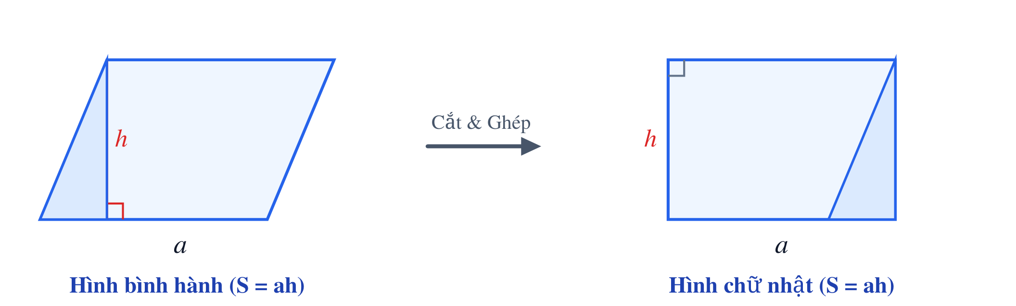
- Rút ra công thức diện tích hình bình hành: $S=a·h$. Giải Ví dụ 5 và Luyện tập 2.
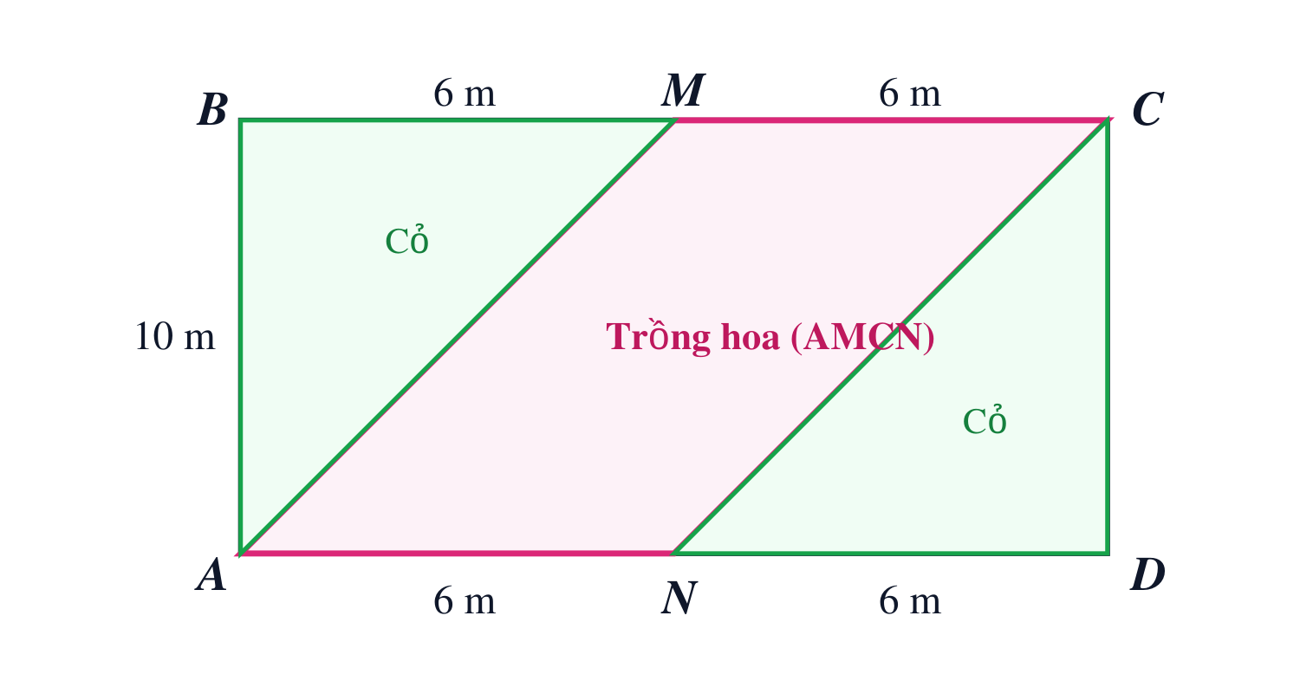
- Thực hiện HĐ3, HĐ4: Cắt hình thoi theo đường chéo ghép thành hình chữ nhật.
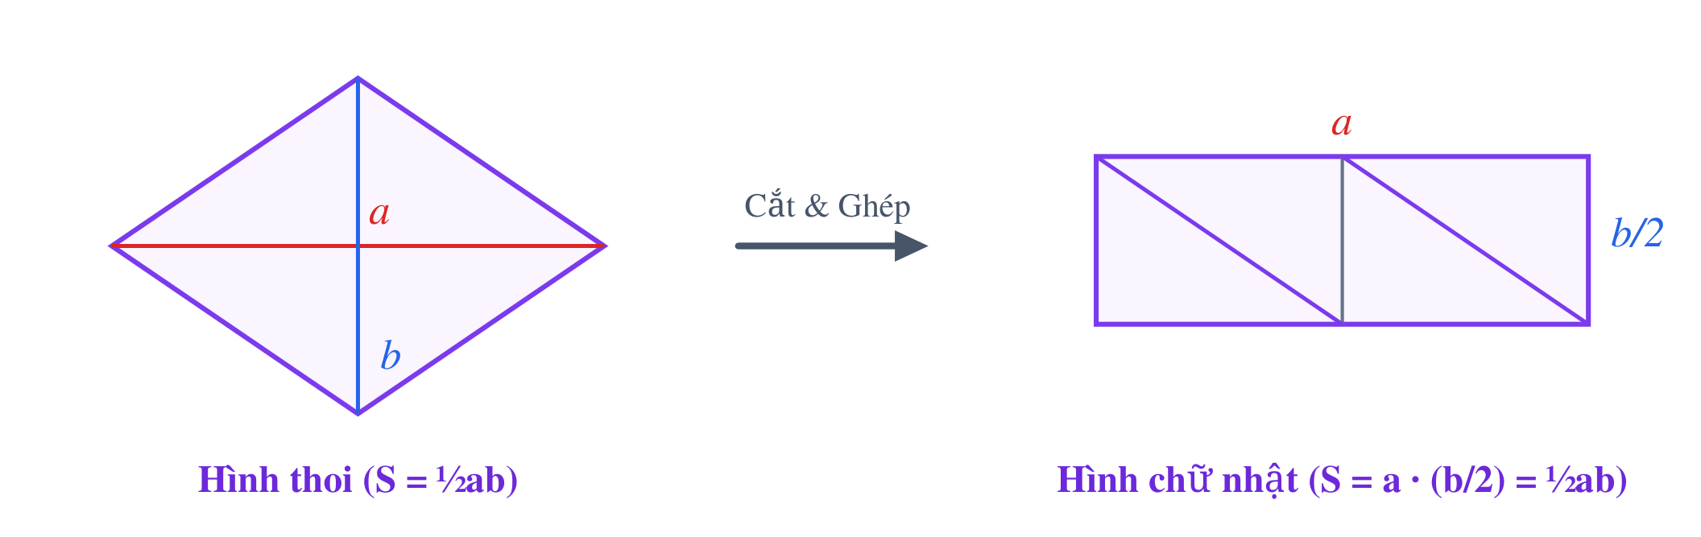
- Rút ra công thức diện tích hình thoi: $S=\frac{1}{2}a·b$. Giải Ví dụ 6 và Luyện tập 3.
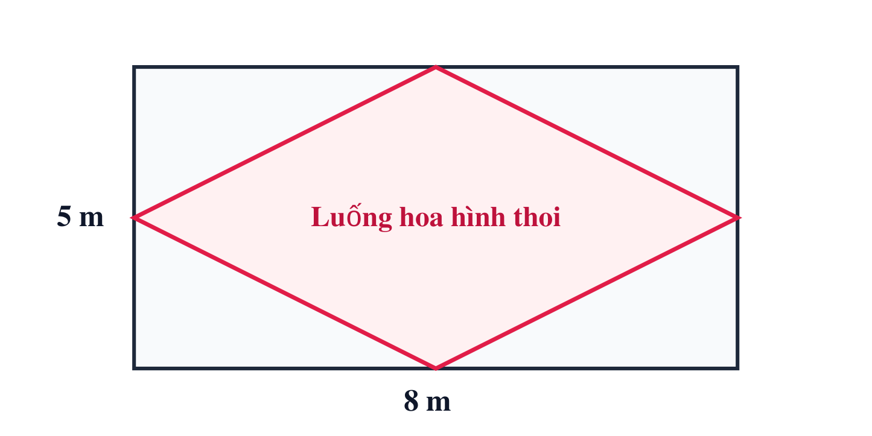
c) Sản phẩm:
- Sản phẩm cắt ghép giấy thủ công của học sinh; công thức chu vi và diện tích hình bình hành, hình thoi; lời giải Ví dụ 3, 4, 5, 6 và Luyện tập 2, 3.
d) Tổ chức thực hiện:
Hoạt động của GV và HS | Nội dung
+ Bước 1: Chuyển giao nhiệm vụ:  - GV: Dựa vào định nghĩa hình bình hành (có 2 cặp cạnh đối bằng nhau) và hình thoi (có 4 cạnh bằng nhau), em hãy nêu công thức tính chu vi của mỗi hình?  - HS: Nêu công thức: Chu vi hình bình hành tương tự hình chữ nhật $C=2\left(a+b\right)$, chu vi hình thoi tương tự hình vuông $C=4m$.  - GV: Yêu cầu HS làm nhanh Ví dụ 3 và đọc Ví dụ 4.  - GV: Phát giấy kẻ ô vuông, yêu cầu HS thực hiện HĐ1, HĐ2: "Vẽ một hình bình hành đáy $a$, đường cao $h$. Dùng kéo cắt dọc theo đường cao rồi ghép lại thành hình chữ nhật. Nhận xét chiều dài, chiều rộng của hình chữ nhật thu được và so sánh diện tích?"  - GV: Sau khi rút ra công thức $S=ah$, yêu cầu HS tiếp tục thực hành HĐ3, HĐ4: "Vẽ một hình thoi hai đường chéo $a,b$. Cắt ghép thành hình chữ nhật, nhận xét mối liên hệ giữa các cạnh hình chữ nhật với hai đường chéo $a,b$ và rút ra công thức diện tích hình thoi?"  - GV: Giao bài tập Luyện tập 2 và Luyện tập 3 cho các nhóm thực hiện.  + Bước 2: Thực hiện nhiệm vụ:  - HS: Tiến hành vẽ, cắt và ghép hình trên giấy kẻ ô vuông.  - HS: Quan sát: Hình bình hành sau khi cắt tam giác vuông ở bên trái ghép sang bên phải sẽ vừa khít tạo thành hình chữ nhật có chiều dài bằng $a$ và chiều rộng bằng $h$. Do đó diện tích không đổi: $S=ah$.  - HS: Quan sát: Hình thoi sau khi cắt ghép sẽ tạo thành hình chữ nhật có một cạnh là đường chéo $a$ và cạnh kia bằng nửa đường chéo $b$ (tức $\frac{b}{2}$). Do đó $S=a·\frac{b}{2}=\frac{1}{2}ab$.  - HS: Các nhóm thực hiện tính toán cho Luyện tập 2 và Luyện tập 3.  + Bước 3: Báo cáo, thảo luận:  - HS: Giơ sản phẩm cắt ghép trước lớp và giải thích lập luận.  - HS: Đại diện 2 bạn lên bảng giải Luyện tập 2 và Luyện tập 3.  - HS: Lớp nhận xét bài giải trên bảng.  + Bước 4: Kết luận, nhận định:  - GV: Khẳng định công thức diện tích hình bình hành: "Diện tích hình bình hành bằng tích của một cạnh với chiều cao tương ứng: $S=ah$".  - GV: Khẳng định công thức diện tích hình thoi: "Diện tích hình thoi bằng nửa tích hai đường chéo: $S=\frac{1}{2}ab$".  - GV: Mở rộng: Vì hình thoi cũng là hình bình hành đặc biệt nên ta cũng có thể tính diện tích hình thoi theo công thức $S=ah$ (cạnh nhân chiều cao). | 2. CHU VI VÀ DIỆN TÍCH HÌNH BÌNH HÀNH:  - Chu vi hình bình hành có hai cạnh kề $a,b$:  $C=2\left(a+b\right)$  - Diện tích hình bình hành có cạnh đáy $a$ và chiều cao tương ứng $h$:  $S=a·h$  (Khám phá từ HĐ1, HĐ2: Diện tích hình bình hành bằng diện tích hình chữ nhật có cùng đáy $a$ và chiều cao $h$).  - Ví dụ 3: $C=2·\left(3+5\right)=16 (cm)$.  - Ví dụ 4:  + Chu vi ngoài hình chữ nhật: $2·\left(60+160\right)=440 (cm)$.  + Chu vi 2 hình thoi bên trong: $2·\left(4·50\right)=400 (cm)$.  + Tổng chiều dài thép cho 1 ô cửa: $440+400=840 (cm)=8,4 (m)$.  + Tổng chiều dài thép cho 4 ô cửa: $4·8,4=33,6 (m)$.  - Ví dụ 5: Diện tích mảnh gỗ: $S=20·30=600{ (cm}^{2})$.  - Luyện tập 2:  + Diện tích cả mảnh đất: $S_{ABCD}=12·10=120{ (m}^{2})$.  + Diện tích phần trồng hoa (hình bình hành $AMCN$ có cạnh đáy $MC=6 m$ và chiều cao bằng chiều rộng $AB=10 m$):  $S_{hoa}=6·10=60{ (m}^{2})$  + Diện tích phần trồng cỏ: $S_{cỏ}=120-60=60{ (m}^{2})$.  + Tiền công chi trả:  $60·50 000+60·40 000=5 400 000 (đồng)$  3. CHU VI VÀ DIỆN TÍCH HÌNH THOI:  - Chu vi hình thoi có cạnh $m$:  $C=4m$  - Diện tích hình thoi có độ dài hai đường chéo $a,b$:  $S=\frac{1}{2}ab$  (Khám phá từ HĐ3, HĐ4: Hình thoi ghép thành hình chữ nhật kích thước $a×\frac{b}{2}$).  (Lưu ý: Có thể tính theo công thức hình bình hành $S=ah$).  - Ví dụ 6: $S=\frac{1}{2}·8·6=24{ (cm}^{2})$.  - Luyện tập 3:  + Độ dài hai đường chéo hình thoi bằng đúng chiều dài và chiều rộng mảnh vườn: $a=8 m,b=5 m$.  + Diện tích luống hoa hình thoi: $S=\frac{1}{2}·8·5=20{ (m}^{2})$.  + Số cây hoa cần trồng: $20·4=80 (cây)$.

C. HOẠT ĐỘNG 3: LUYỆN TẬP (40 phút)
a) Mục tiêu:
- Vận dụng linh hoạt các công thức tính chu vi và diện tích tứ giác vào việc giải các bài tập rèn luyện kỹ năng trong SGK trang 94 (Bài 4.16 đến 4.20).
b) Nội dung:
- Giải các bài tập SGK:
+ Bài 4.16: Tính chu vi và diện tích hình chữ nhật $ABCD$ ($AB=4 cm,BC=6 cm$).
+ Bài 4.17: Tính chu vi hình thoi $MNPQ$ ($MN=6 cm$).
+ Bài 4.18: Tính độ dài hàng rào khu vườn chữ nhật $15 m×10 m$ trừ đi cổng vào rộng bằng $\frac{1}{3}$ chiều dài.
+ Bài 4.19: Tính diện tích và sản lượng thóc của thửa ruộng hình thang (đáy $15 m,25 m$, chiều cao $10 m$, năng suất $0,8{ kg/m}^{2}$).
+ Bài 4.20: Tính diện tích mặt sàn của một ngôi nhà có thiết kế phân chia nhiều phòng.
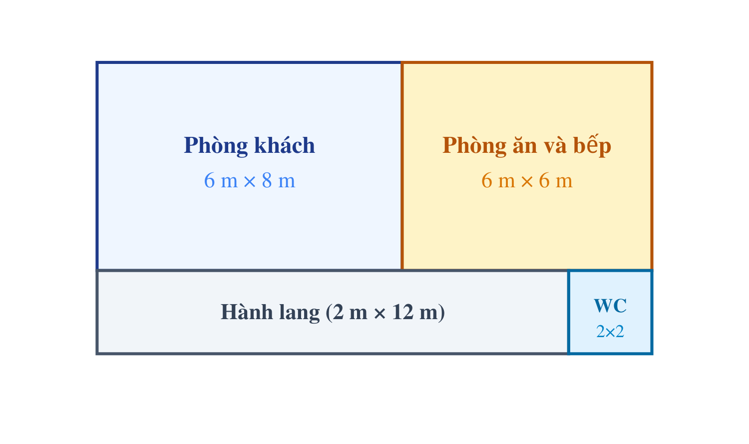
c) Sản phẩm:
- Lời giải chi tiết, chuẩn xác các bài tập 4.16, 4.17, 4.18, 4.19, 4.20 trong vở học sinh.
d) Tổ chức thực hiện:
Hoạt động của GV và HS | Nội dung
+ Bước 1: Chuyển giao nhiệm vụ:  - GV: Chia lớp thành các nhóm đôi, yêu cầu các bạn tự lực giải Bài 4.16 và 4.17 trong 5 phút.  - GV: Giao nhiệm vụ Bài 4.18 và 4.19 cho cả lớp, yêu cầu phân tích các dữ kiện thực tế trong đề.  - GV: Trình chiếu sơ đồ thiết kế mặt sàn ngôi nhà (Bài 4.20 SGK), yêu cầu các nhóm tìm 2 cách tính diện tích mặt sàn (Cách 1: Tính diện tích từng phòng rồi cộng lại; Cách 2: Ghép thành hình chữ nhật lớn).  - HS: Đọc đề và làm bài tập vào vở.  + Bước 2: Thực hiện nhiệm vụ:  - HS: Thực hiện giải bài tập cá nhân và thảo luận cặp đôi bài 4.20.  - GV: Đi quan sát, giúp đỡ học sinh còn lúng túng trong Bài 4.18 (lưu ý cổng vào nằm trên một cạnh chiều dài và không phải làm hàng rào).  + Bước 3: Báo cáo, thảo luận:  - GV: Gọi 4 học sinh lên bảng chữa lần lượt Bài 4.16, 4.17, 4.18, 4.19.  - GV: Gọi đại diện 1 nhóm trình bày 2 cách giải Bài 4.20.  - HS: Nhận xét, đối chiếu kết quả bài làm.  + Bước 4: Kết luận, nhận định:  - GV: Nhận xét, chốt đáp án chính xác cho từng bài tập.  - GV: Nhấn mạnh phương pháp chia hình phức tạp thành các hình chữ nhật đơn giản trong bài toán đo đạc mặt sàn xây dựng. | GIẢI BÀI TẬP SGK TRANG 94:  1. Bài 4.16:  - Chu vi hình chữ nhật $ABCD$:  $C=2·\left(4+6\right)=20 (cm)$  - Diện tích hình chữ nhật $ABCD$:  $S=4·6=24{ (cm}^{2})$  2. Bài 4.17:  - Chu vi hình thoi $MNPQ$ có cạnh $6 cm$:  $C=4·6=24 (cm)$  3. Bài 4.18:  - Chiều rộng cổng vào khu vườn là: $15·\frac{1}{3}=5 (m)$.  - Chu vi của khu vườn hình chữ nhật là: $2·\left(15+10\right)=50 (m)$.  - Độ dài hàng rào bao quanh khu vườn là:  $50-5=45 (m)$  4. Bài 4.19:  - a) Diện tích mảnh ruộng hình thang:  $S=\frac{1}{2}·\left(15+25\right)·10=200{ (m}^{2})$  - b) Sản lượng thóc thu hoạch được trên thửa ruộng:  $200·0,8=160 (kg)$  5. Bài 4.20:  - Cách 1 (Tính diện tích từng phòng):  + Diện tích phòng khách: $6·8=48{ (m}^{2})$.  + Diện tích phòng ăn và bếp: $6·6=36{ (m}^{2})$.  + Diện tích hành lang: $2·12=24{ (m}^{2})$.  + Diện tích nhà vệ sinh WC: $2·2=4{ (m}^{2})$.  Tổng diện tích mặt sàn là:  $S=48+36+24+4=112{ (m}^{2})$  - Cách 2 (Tính theo hình chữ nhật bao quanh):  Chiều dài mặt sàn: $8+6=14 (m)$ (hoặc $12+2=14 m$).  Chiều rộng mặt sàn: $6+2=8 (m)$.  Toàn bộ mặt sàn là hình chữ nhật kích thước $14 m×8 m$.  Diện tích mặt sàn là: $14·8=112{ (m}^{2})$.

D. HOẠT ĐỘNG 4: VẬN DỤNG (15 phút)
a) Mục tiêu:
- Vận dụng linh hoạt các kiến thức về tính diện tích hình thang, hình chữ nhật và số học vào giải quyết bài toán thực tế nâng cao (Bài 4.21, 4.22 SGK).
- Rèn luyện kỹ năng tự học và hệ thống hóa kiến thức toàn bài.
b) Nội dung:
- Giải Bài 4.21: Tính diện tích thửa đất hình thang $ABCD$ vuông tại $D$, biết $AB=10 m,DC=25 m$ và hình chữ nhật $ABED$ có diện tích $150{ m}^{2}$.
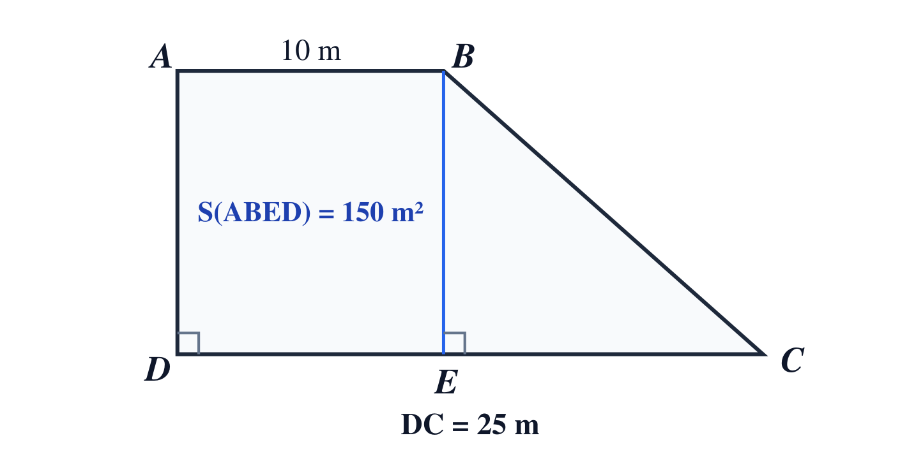
- Giải Bài 4.22: Tính số viên gạch men vuông cạnh $30 cm$ cần mua để lát phòng hình chữ nhật $3 m×9 m$.
- Hướng dẫn tự học và chuẩn bị bài mới.
c) Sản phẩm:
- Lời giải Bài 4.21 và 4.22 trong vở bài tập; kế hoạch ôn tập tại nhà.
d) Tổ chức thực hiện:
Hoạt động của GV và HS | Nội dung
+ Bước 1: Chuyển giao nhiệm vụ:  - GV: Trình chiếu hình vẽ Bài 4.21. Gợi ý: "Hình chữ nhật $ABED$ có diện tích $150{ m}^{2}$ và $AB=10 m$, ta tìm được chiều cao $AD$ của hình thang bằng cách nào?"  - HS: $AD=S_{ABED}:AB$.  - GV: "Khi có chiều cao $AD$ và hai đáy $AB=10 m,DC=25 m$, ta áp dụng công thức nào để tính diện tích hình thang $ABCD$?"  - GV: Yêu cầu HS tiếp tục giải Bài 4.22 (chú ý đổi đơn vị giữa $m$ và $cm$).  + Bước 2: Thực hiện nhiệm vụ:  - HS: Làm việc cá nhân, hoàn thành lời giải Bài 4.21 và Bài 4.22 vào vở.  - GV: Quan sát, hỗ trợ học sinh tính nhẩm diện tích tam giác $BEC$ nếu học sinh giải theo cách cộng diện tích.  + Bước 3: Báo cáo, thảo luận:  - HS: 2 bạn lên bảng chữa Bài 4.21 và 4.22.  - HS: Trình bày rõ các bước: Tìm chiều cao áp dụng công thức diện tích hình thang.  + Bước 4: Kết luận, nhận định:  - GV: Nhận xét, đánh giá bài làm. Chốt lại toàn bộ 5 công thức chu vi và diện tích tứ giác đã học trong Bài 20.  - GV: Dặn dò nhiệm vụ học tập tại nhà. | BÀI TẬP VẬN DỤNG THỰC TẾ:  1. Bài 4.21:  - Chiều rộng $AD$ của hình chữ nhật $ABED$ (chính là chiều cao của hình thang $ABCD$) là:  $AD=150:10=15 (m)$  - Diện tích mảnh đất hình thang $ABCD$ là:  $S_{ABCD}=\frac{1}{2}·\left(AB+DC\right)·AD=\frac{1}{2}·\left(10+25\right)·15=262,5{ (m}^{2})$  (Hoặc: $EC=25-10=15 m⇒S_{BEC}=\frac{1}{2}·15·15=112,5{ m}^{2}⇒S_{ABCD}=150+112,5=262,5{ m}^{2}$).  2. Bài 4.22:  - Diện tích nền căn phòng hình chữ nhật là:  $S_{phòng}=3·9=27{ (m}^{2})=270 000{ (cm}^{2})$  - Diện tích một viên gạch men hình vuông cạnh $30 cm$ là:  $S_{gạch}=30·30=900{ (cm}^{2})$  - Số viên gạch men gia đình cần mua để lát căn phòng là:  $270 000:900=300 (viên)$  HƯỚNG DẪN TỰ HỌC TẠI NHÀ:  - Học thuộc và ghi nhớ các công thức tính chu vi, diện tích của hình vuông, hình chữ nhật, hình thang, hình bình hành, hình thoi.  - Tự vẽ lại các hình vào vở và điền công thức tóm tắt vào một trang sổ tay toán học.  - Xem trước Bài 21: Hình có trục đối xứng.

